Задача 1. Користувач задає вік і вибирає послуги із заданого списку (водити автомобіль, голосувати, купляти алкоголь, замовити піцу). Вивести на екран послуги, які йому дозволено.

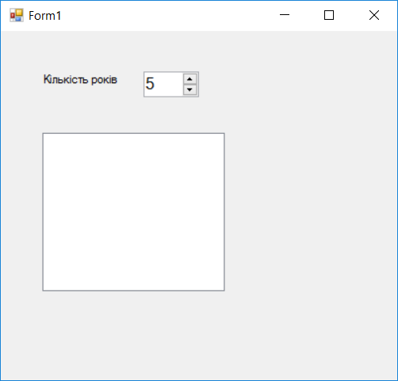

using System;

using System.Collections.Generic;

using System.ComponentModel;

using System.Data;

using System.Drawing;

using System.Linq;

using System.Text;

using System.Threading.Tasks;

using System.Windows.Forms;

namespace WindowsFormsApplication47

{

public partial class Form1 : Form

{

public Form1()

{

InitializeComponent();

}

private void Form1_Load(object sender, EventArgs e)

{

}

private void numericUpDown1_ValueChanged(object sender, EventArgs e)

{

int age = (int) numericUpDown1.Value;

listBox1.Items.Clear();

if (age>10)

{

listBox1.Items.Add("Замовити піцу");

}

if (age>=16)

{

listBox1.Items.Add("Водити");

}

if (age>=18)

{

listBox1.Items.Add("Голосувати");

}

if (age >= 21)

{

listBox1.Items.Add("Алкоголь");

}

}

}

}

Задача 2. «Тестування». На екрані відображається означення якогось із понять (інформація, мова програмування, змінна). Розробити 5 програм, у яких:

* правильна відповідь задається за допомогою випадаючого списку;

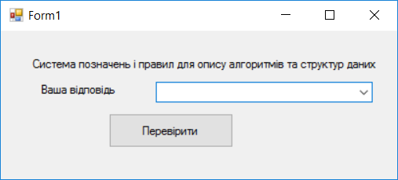

* правильна відповідь вказується за допомогою CheckBox;

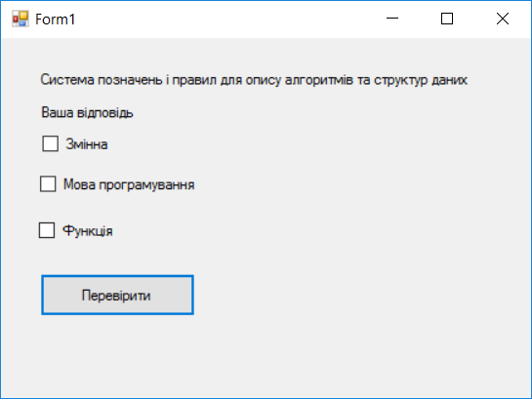

using System;

using System.Collections.Generic;

using System.ComponentModel;

using System.Data;

using System.Drawing;

using System.Linq;

using System.Text;

using System.Threading.Tasks;

using System.Windows.Forms;

namespace WindowsFormsApplication48

{

public partial class Form1 : Form

{

public Form1()

{

InitializeComponent();

}

private void button1_Click(object sender, EventArgs e)

{

if (checkBox2.Checked==true && checkBox1.Checked==false && checkBox3.Checked==false)

{

MessageBox.Show("Ok");

}

else

{

MessageBox.Show("Error");

}

}

}

}

* правильна відповідь вказується за допомогою RadioButton;

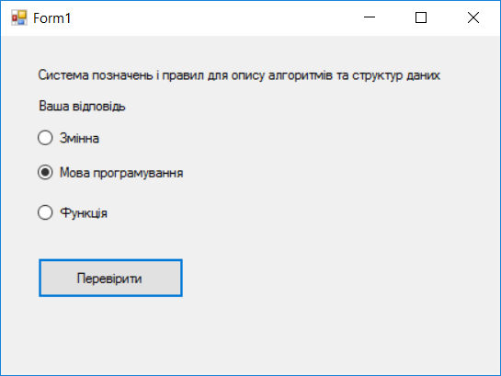

using System;

using System.Collections.Generic;

using System.ComponentModel;

using System.Data;

using System.Drawing;

using System.Linq;

using System.Text;

using System.Threading.Tasks;

using System.Windows.Forms;

namespace WindowsFormsApplication48

{

public partial class Form1 : Form

{

public Form1()

{

InitializeComponent();

}

private void button1_Click(object sender, EventArgs e)

{

if (radioButton2.Checked)

{

MessageBox.Show("Ok");

}

else

{

MessageBox.Show("Error");

}

}

}

}

* правильна відповідь вказується за допомогою CheckedListBox;

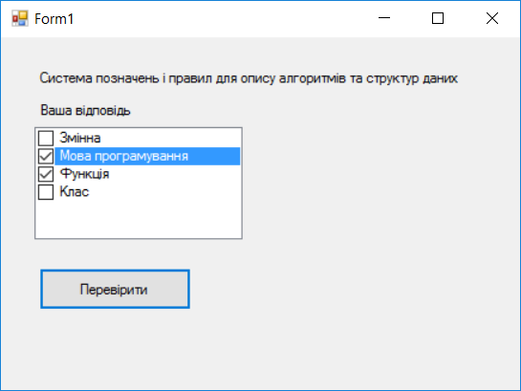

using System;

using System.Collections.Generic;

using System.ComponentModel;

using System.Data;

using System.Drawing;

using System.Linq;

using System.Text;

using System.Threading.Tasks;

using System.Windows.Forms;

namespace WindowsFormsApplication48

{

public partial class Form1 : Form

{

public Form1()

{

InitializeComponent();

}

private void button1_Click(object sender, EventArgs e)

{

if (checkedListBox1.CheckedIndices.Count==1 && checkedListBox1.CheckedIndices[0]==1)

{

MessageBox.Show("Ok");

}

else

{

MessageBox.Show("Error");

}

}

}

}

* правильна відповідь вказується за допомогою ListBox.

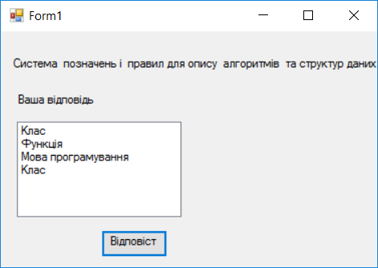  
using System;

using System.Collections.Generic;

using System.ComponentModel;

using System.Data;

using System.Drawing;

using System.Linq;

using System.Text;

using System.Threading.Tasks;

using System.Windows.Forms;

namespace WindowsFormsApplication50

{

public partial class Form1 : Form

{

public Form1()

{

InitializeComponent();

}

private void button1_Click(object sender, EventArgs e)

{

if (listBox1.SelectedIndex==2 )

{

MessageBox.Show("Ok");

}

else

{

MessageBox.Show("Error");

}

}

}

}

Задача 3. Розробити клас, який представляє людину (ПІБ, адреса, рік народження). На основі цього класу створити клас нащадок “Client”, який описує клієнта банку ( окрім полів (ПІБ, адреса, рік народження) додати поля номер рахунку, баланс та додати методи для поповнення балансу та зняття грошей (не більше ніж є на рахунку).

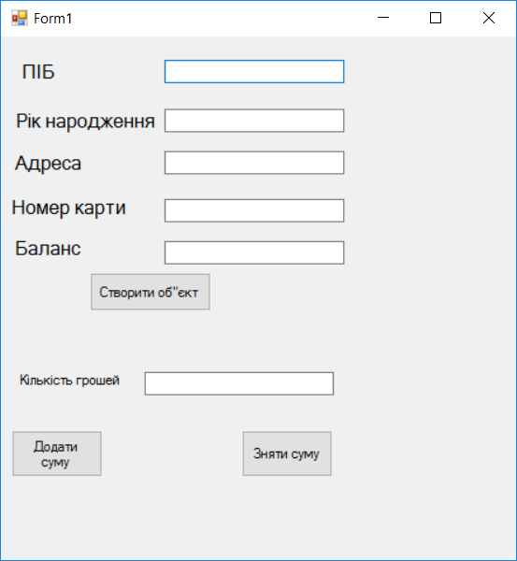

//================ Клас, що описує особу  
using System;

using System.Collections.Generic;

using System.Linq;

using System.Text;

using System.Threading.Tasks;

namespace WindowsFormsApplication51

{

class Person

{

string Name { get; set; }

int year;

int Year

{

get

{

return year;

}

set

{

if (value > 1900 && value <= DateTime.Now.Year)

{

year = value;

}

else

{

throw new Exception("Недопустиме значення року народження");

}

}

}

string Address { get; set; }

public Person(string name, int year, string address)

{

Name = name;

Year = year;

Address = address;

}

public override string ToString()

{

return Name+", "+Address+","+Year;

}

}

}

//================= Клас, що описує клієнта (нащадок від класу Person)

using System;

using System.Collections.Generic;

using System.Linq;

using System.Text;

using System.Threading.Tasks;

namespace WindowsFormsApplication51

{

class Client : Person

{

string AccountNumber { get; set; }

double balance;

public double Balans

{

get

{

return balance;

}

set

{

if (value>=0)

{

balance = value;

}

else

{

throw new Exception("Значення баланса не може бути від'ємним.");

}

}

}

public Client(string name, int year, string address, string accountNumber, double balans) : base(name, year, address)

{

AccountNumber = accountNumber;

Balans = balans;

}

public void wizdrawMoney(double money)

{

if (money>Balans)

{

throw new Exception("Недостатньо коштів на рахунку");

}

Balans -= money;

}

public void addMoney(double money)

{

Balans += money;

}

}

}

//Використання класів

using System;

using System.Collections.Generic;

using System.ComponentModel;

using System.Data;

using System.Drawing;

using System.Linq;

using System.Text;

using System.Threading.Tasks;

using System.Windows.Forms;

namespace WindowsFormsApplication51

{

public partial class Form1 : Form

{

public Form1()

{

InitializeComponent();

}

Client client;

private void button3_Click(object sender, EventArgs e)

{ //Створення об"єкта

client = new Client(textBox1.Text, Convert.ToInt32(textBox2.Text), textBox3.Text, textBox4.Text, Convert.ToDouble(textBox5.Text));

}

private void button1_Click(object sender, EventArgs e)

{//Додавання грошей

double money = double.Parse(textBox6.Text);

client.addMoney(money);

textBox5.Text = client.Balans.ToString();

}

private void button2_Click(object sender, EventArgs e)

{//Зняття грошей

double money = double.Parse(textBox6.Text);

client.wizdrawMoney(money);

textBox5.Text = client.Balans.ToString();

}

}

}

Задача 4. Розробити два класи «Корабель», який рухається справа-наліво та клас «Торпеда» (рухається знизу вверх). Класи сворювати на базі класу PictureBox (додати таймер, максимальну і мінімальну межі та метод переміщення).

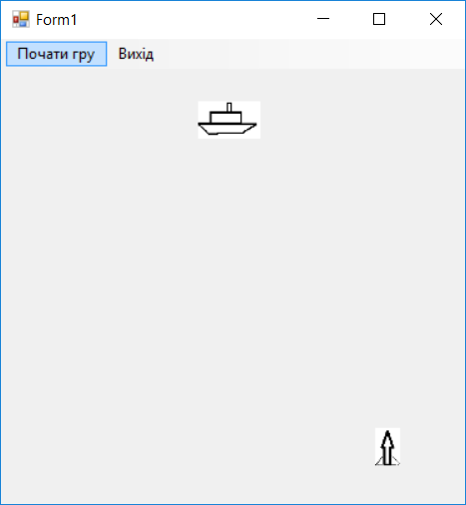

//---- Клас, що описує корабель

using System;

using System.Collections.Generic;

using System.Linq;

using System.Text;

using System.Threading.Tasks;

using System.Windows.Forms;

namespace WindowsFormsApplication49

{

class Ship:PictureBox

{

int MinPosition { get; set; }

int MaxPosition { get; set; }

int Step { get; set; }

Timer timer;

private void timer_Tick(object sender, EventArgs e)

{

Left -= Step;

if (Left<MinPosition || Left>MaxPosition)

{

//Left = MaxPosition;

Step = -Step;

}

}

public Ship(int startLeft, int startTop, int minPosition, int maxPosition, int interval,int step, string fileName, int height, int width)

{

Height = height;

Width = width;

Left = startLeft;

Top = startTop;

MinPosition = minPosition;

MaxPosition = maxPosition;

Step = step;

timer = new Timer();

timer.Interval = interval;

timer.Tick += timer_Tick;

timer.Enabled = true;

ImageLocation = fileName;

SizeMode = PictureBoxSizeMode.StretchImage;

}

}

}

//------------ Клас, що описує торпеду

using System;

using System.Collections.Generic;

using System.Linq;

using System.Text;

using System.Threading.Tasks;

using System.Windows.Forms;

namespace WindowsFormsApplication49

{

class Missile:PictureBox

{

int MinPosition { get; set; }

int MaxPosition { get; set; }

int Step { get; set; }

Timer timer;

Ship ship;

private void timer_Tick(object sender, EventArgs e)

{

Top -= Step;

if (Top < MinPosition)

{

Top = MaxPosition;

timer.Enabled = false;

}

if (isDestroyed())

{

MessageBox.Show("Boom");

Application.Exit();

}

}

bool isDestroyed()

{

return Left >= ship.Left && Left <= ship.Left + ship.Width &&

Top >= ship.Top&& Top <= ship.Top + ship.Height;

}

private void my_Click(object sender, EventArgs e)

{

timer.Enabled = true;

}

public Missile(Ship ship,int startLeft, int startTop, int minPosition, int maxPosition, int interval, int step, string fileName, int height, int width)

{

this.ship = ship;

Height = height;

Width = width;

Left = startLeft;

Top = startTop;

MinPosition = minPosition;

MaxPosition = maxPosition;

Step = step;

timer = new Timer();

timer.Interval = interval;

timer.Tick += timer_Tick;

timer.Enabled = false;

Click += my_Click;

ImageLocation = fileName;

SizeMode = PictureBoxSizeMode.StretchImage;

}

}

}

//==============================

using System;

using System.Collections.Generic;

using System.ComponentModel;

using System.Data;

using System.Drawing;

using System.Linq;

using System.Text;

using System.Threading.Tasks;

using System.Windows.Forms;

namespace WindowsFormsApplication49

{

public partial class Form1 : Form

{

public Form1()

{

InitializeComponent();

}

private void timer1_Tick(object sender, EventArgs e)

{

}

private void вихідToolStripMenuItem_Click(object sender, EventArgs e)

{

Application.Exit();

}

private void початиГруToolStripMenuItem_Click(object sender, EventArgs e)

{

Ship ship = new Ship(Width - 100, 50, 20, Width - 100, 300, 10, @"D:\Pictures\Destroyer.bmp", 30, 50);

Controls.Add(ship);

Missile missle = new Missile(ship,300, Height - 100, 0, Height - 100, 200, 10, @"D:\Pictures\Missle.bmp", 30, 20);

Controls.Add(missle);

}

}

}